

本科实验报告

课程名称： | B/S 体系软件设计
姓 名： | 文豪
学 院： | 计算机科学与技术学院
专 业： | 软件工程
学 号： | 3220104512
指导教师： | 胡晓军

2024年 12月 20日

浙江大学实验报告

课程名称： B/S 体系软件设计 实验类型： 综合
实验名称： 物联网设备管理平台
学生姓名： 文豪 专业： 软件工程 学号： 3220104512
同组学生姓名： / 指导老师： 胡晓军
实验地点： 线上 实验日期：2024 年 12 月 20 日
文豪_3220104512_系统测试报告

注意：文档中的表格图片可以双击打开查看完整内容，因此未转为PDF版本
1. 引言
1.1. 项目背景
1.2. 编写目的
1.3. 文档描述
1.4. 术语解释
2. 测试概要
2.1. 测试对象
2.2. 测试范围
2.3. 测试环境
2.4. 测试方法
3. 测试用例和执行
3.1 登录测试接口
3.2. 商品搜索与比价测试
3.3. 搜索商品提示测试
3.4. 历史价格查询测试
3.5. 商品收藏测试
3.6. 个人主页数据获取测试
3.7. 降价提醒测试
3.8. 收藏夹管理测试
3.9. 手机端适配测试
3.10. 图表表示
3.11. 性能测试
4. 测试结果
4.1. 缺陷列表
4.2. 缺陷总结
5. 测试结论
5.1. 正确性
5.2. 易用性
5.3. 可靠性
5.4. 性能
5.5. 安全性
5.6. 移动端适配和兼容性
6. 测试评价
6.1. 覆盖率
6.2. 建议
6.3. 测试风险
7. 结论

1. 引言

1.1. 项目背景
本项目是一个多平台商品比价系统，旨在为用户提供一个便捷的方式来比较不同电商平台上的商品价格。该系统通过集成现代Web技术，兼容PC端和移动端设备，确保用户能够通过不同平台访问和使用服务。系统支持用户注册和登录，账户信息的存储与管理，同时允许用户跨多个电商平台进行商品搜索、比价、查看商品历史价格趋势等操作。项目还要求实现购物车功能，用户可以临时保存和管理商品，便于后续操作。为确保系统的高效性和可用性，开发者需自主选定技术栈，确保项目在界面设计、性能和功能上达到既定标准。项目最终成果将打包为Docker容器，以便进行统一部署和提交。

1.2. 编写目的
在完成了本项目的比价网站的需求分析、系统设计和编码工作后，项目已经较为成熟，开发进展顺利，按预期完成集成。为了验证本项目的各项功能和非功能需求是否符合需求规格和系统设计说明书所提出的要求、识别和报告系统所存在的缺陷、评估项目的质量水平、减少项目部署后出现问题的可能性以降低项目失败的风险，我们提出了系统测试计划，从而确保项目交付前的质量和稳定性。
在拟定系统测试计划后，我们按照计划执行测试，如期完成了各项工作，提出这份系统测试报告。在这份测试报告中，我们将汇总和总结项目测试阶段的结果，包括测试覆盖的范围、测试执行的情况、发现的缺陷等；向利益相关方传达测试活动的结果，包括项目经理、开发人员和其他利益相关者，以便他们了解项目的质量状况；为项目团队和管理层提供决策支持，帮助他们评估项目的可行性、风险和质量水平。
本报告将作为项目质量保证的一部分，测试报告记录了测试的执行情况和结果，以确保项目达到预期的质量标准。它也将为未来的项目提供经验教训，帮助改进测试过程和项目交付的质量。

1.3. 文档描述
本文档是多平台商品比价系统的系统测试报告。引言部分陈述了本项目的开发背景，提出了本文档的编写目的，对文档结构进行了简要介绍，并解释了文档中出现的部分术语。
测试概要部分定义了本次测试开展所面向的测试对象、测试范围，所基于的测试环境，介绍了设计测试用例所使用的测试方法。
测试用例和执行部分给出了在数据和数据库集成测试、用户界面测试、功能测试、性能测试、安全性测试和错位恢复测试等方面设计的测试用例及测试用例执行的结果。
测试结果部分给出了测试用例执行过程中所发现的缺陷以及缺陷的解决情况。
测试结论部分就正确性、易用性、可靠性、性能、安全性和移动端适配兼容性等方面对本次测试给出了结论。
测试评价部分就覆盖率和测试过程中可能的风险给出了分析，并为今后的的开发过程给出了建议。
结论部分基于本次测试所执行的测试全过程就软件质量水平给出了最终评价。

1.4. 术语解释
为确保文档内容易于理解，并帮助读者更好地理解系统的操作流程和设计理念，以下是项目中涉及的一些核心术语的定义：
- 用户：系统的最终使用者，通常是需要在多个电商平台上比较商品价格并进行购买决策的消费者。通过本系统，用户可以快速了解商品价格走势，做出明智的购买决策。
- 商品：系统中列出的待比价商品，具有明确的市场价格和规格信息。用户可以通过系统进行比价、查看历史价格趋势等操作，以选择最具性价比的商品。
- 通知：系统提供的自动化提醒功能，主要指当商品价格下降至用户设定的预期值时，系统会通过通知方式向用户推送降价提醒，帮助用户把握最佳购买时机。
- 购物车：系统中的虚拟空间，用于存储用户感兴趣的商品。用户可以将商品添加到购物车，方便后续的比价、选择和购买操作。
为了确保读者对专业术语有更清晰的理解，以下是一些项目相关的技术术语说明：
- 用例图：一种UML图表，用于描述系统功能与外部用户（参与者）之间的交互。用例图通过展示参与者与系统功能之间的关系，帮助开发者理解需求并规划系统功能实现。
- ER图：实体-关系图（Entity-Relationship Diagram），用于描述数据库中各实体之间的关系。通过ER图，开发人员能够明确数据表之间的关系以及数据的组织方式，为数据库设计提供清晰的框架。

2. 测试概要

2.1. 测试对象
在本次测试中，我们的测试对象是多平台商品比价系统的各模块和功能，包括但不限于：
- 用户注册与登录
- 商品搜索与比价
- 搜索商品提示
- 历史价格查询
- 商品收藏
- 个人主页数据获取
- 降价提醒
- 收藏夹管理
- 数据库管理
系统测试报告中的各个测试用例针对这些对象进行了测试。通过测试用例的执行和结果分析，可以对系统的各个功能模块进行验证和评估，以确保其正确性、准确性和稳定性。

2.2. 测试范围
单元测试已在前期编码和联合调试阶段完成。本文档所开展的是系统级测试（黑盒测试），主要聚焦于系统的正确性、可靠性和性能，面向需求规格分析中的所有模块和功能。在展开测试前，我们选取高优先级的测试用例用于冒烟测试，验收通过后开展详细测试。在测试过程中所发现的缺陷被及时指派给相关人员进行修改，修改后开展相应回归测试，以保证项目的质量水平稳定。
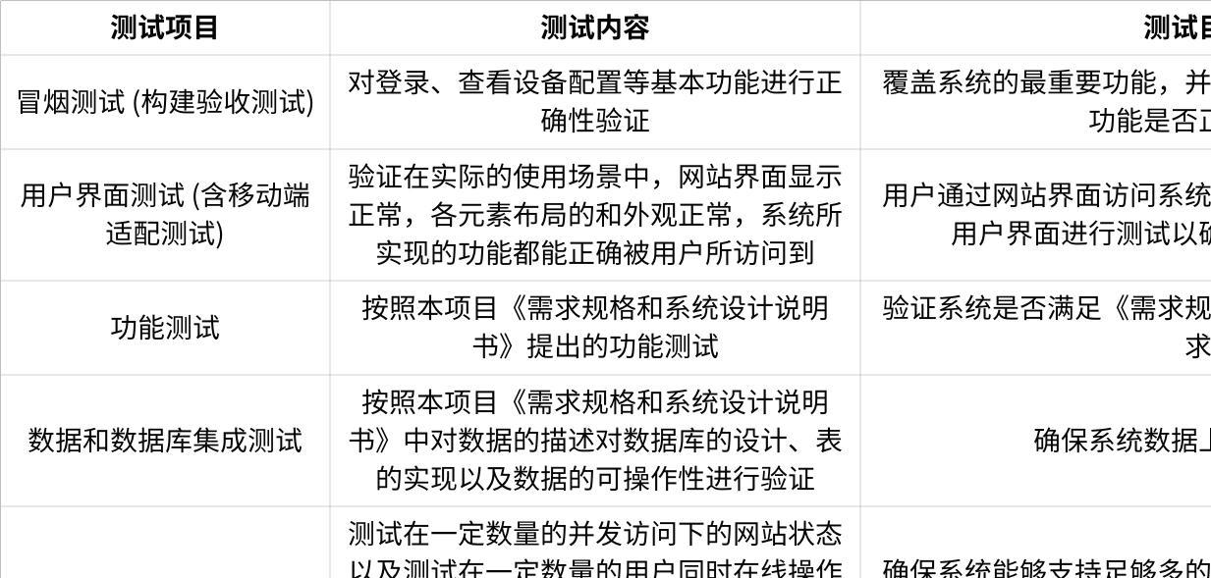
点击图片可查看完整电子表格

2.3. 测试环境
测试环境模拟了实际的部署环境，具体配置如下：
- 操作系统：Windows 10 或更高版本，或者主流的 Linux 发行版。
- 数据库：MySQL 5.7 及以上版本。
- 前端技术栈：React、Material-UI。
- 后端技术栈：Django、Django REST Framework。
- 爬虫工具：Selenium。
- 版本控制工具：Git。
- 测试工具：JMeter、Selenium。

2.4. 测试方法

2.4.1. 等价类划分法
等价类划分法将程序所有可能的输入数据（有效的和无效的）划分成若干个等价类。然后从每个部分中选取具有代表性的数据当做测试用例进行合理的分类，测试用例由有效等价类和无效等价类的代表组成，从而保证测试用例具有完整性和代表性。

2.4.2. 边界值分析法
边界值分析法就是对输入或输出的边界值进行测试的一种黑盒测试方法。边界值分析法是作为对等价类划分法的补充，这种情况下，其测试用例来自等价类的边界。长期的测试工作经验告诉我们，大量的错误是发生在输入或输出范围的边界上，而不是发生在输入输出范围的内部。因此针对各种边界情况设计测试用例，可以查出更多的错误。

3. 测试用例和执行
本部分详细描述了针对多平台商品比价系统的各项功能设计的测试用例及其执行结果。

3.1 登录测试接口

3.1.1 登录接口测试用例
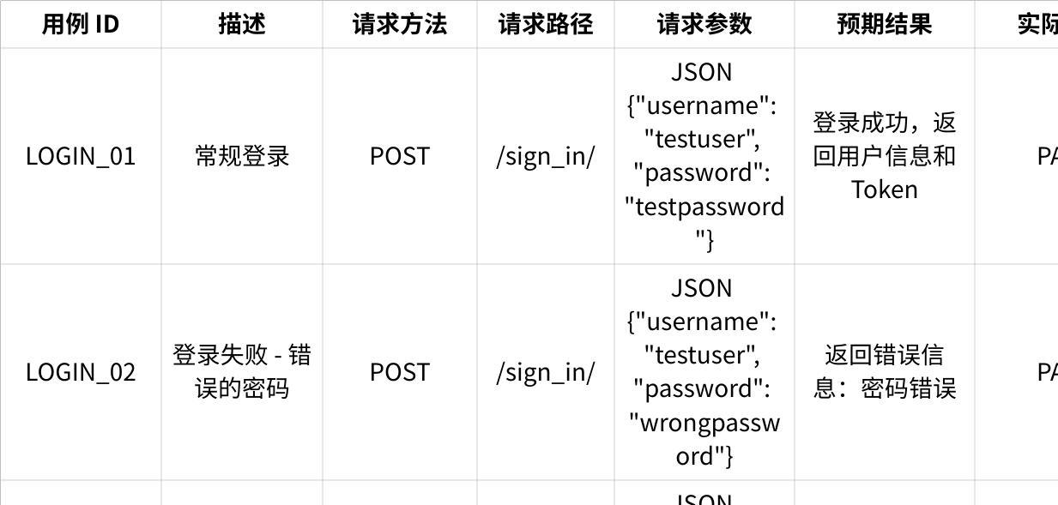
点击图片可查看完整电子表格

3.1.2 注册接口测试用例
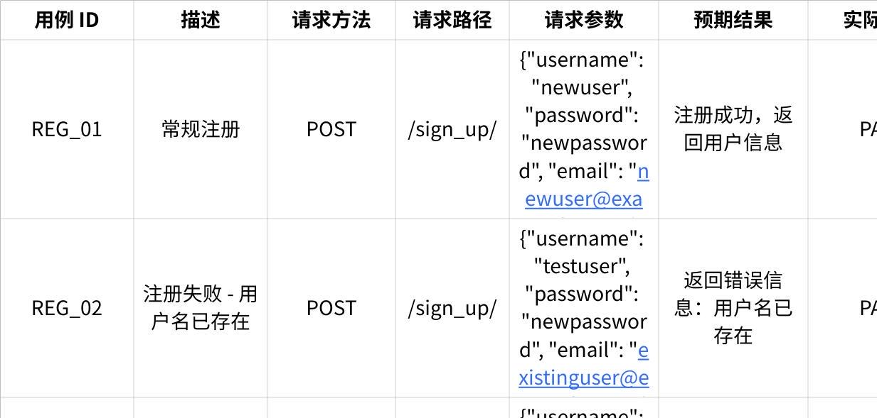
点击图片可查看完整电子表格
测试执行

3.2. 商品搜索与比价测试
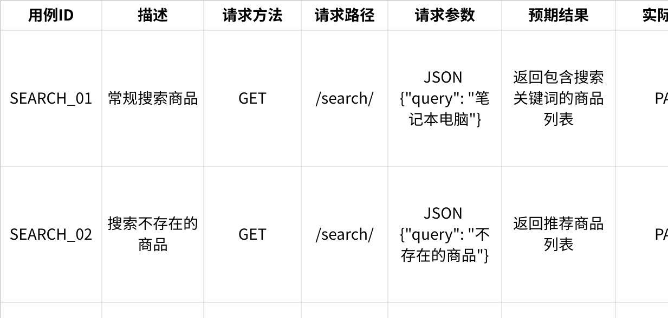
点击图片可查看完整电子表格

3.3. 搜索商品提示测试
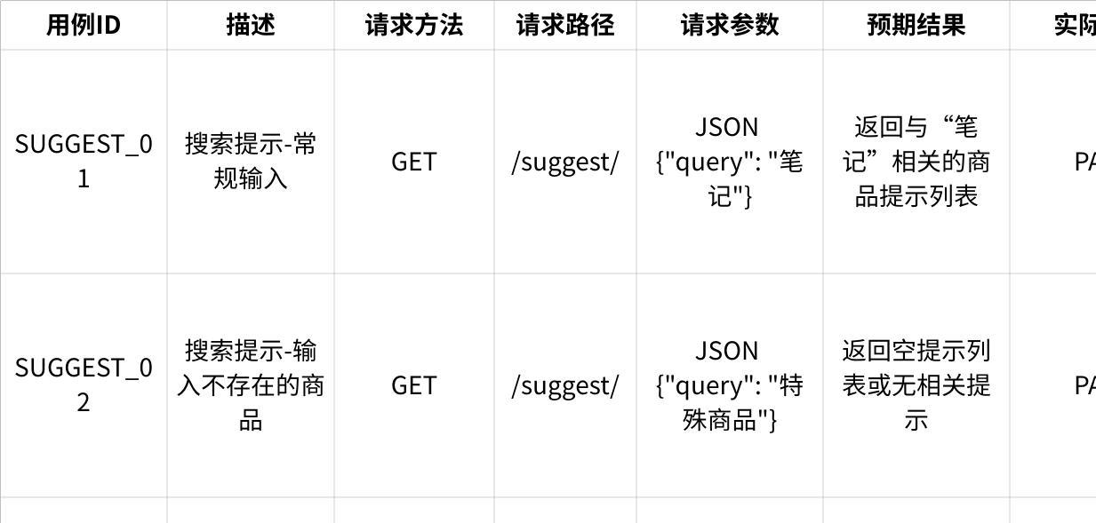
点击图片可查看完整电子表格

3.4. 历史价格查询测试
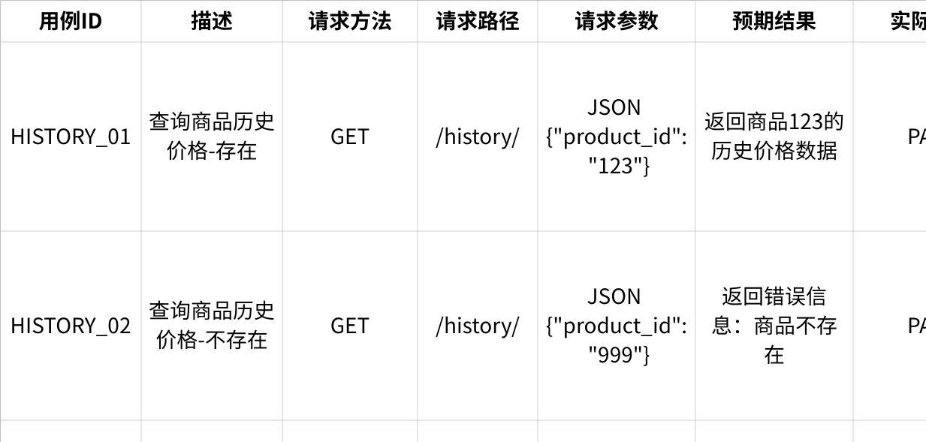
点击图片可查看完整电子表格

3.5. 商品收藏测试
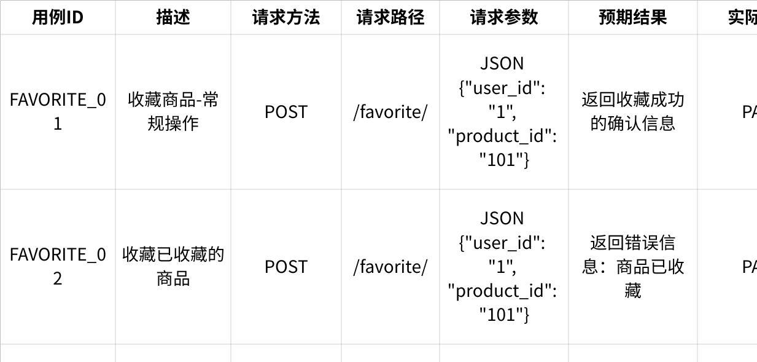
点击图片可查看完整电子表格

3.6. 个人主页数据获取测试
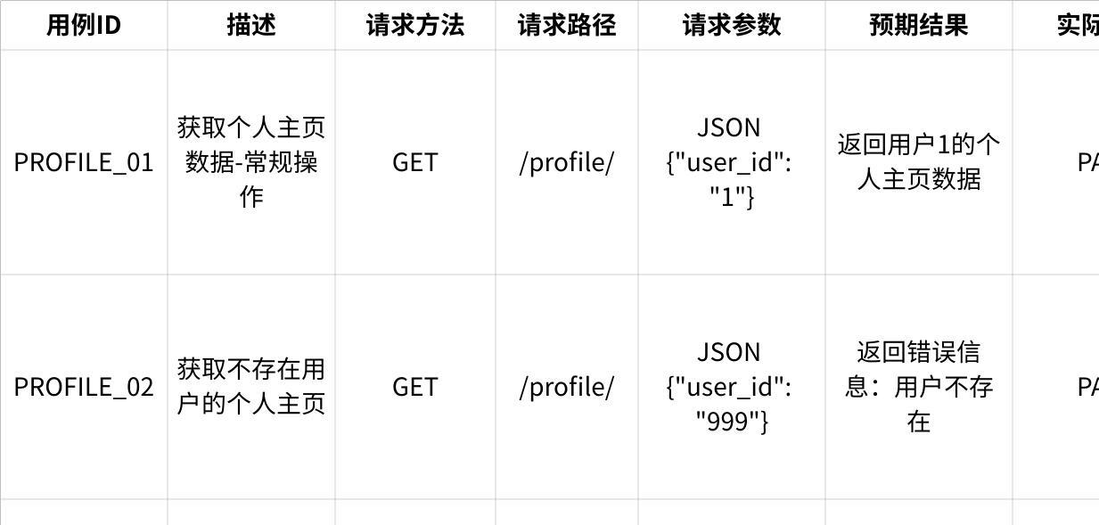
点击图片可查看完整电子表格

3.7. 降价提醒测试
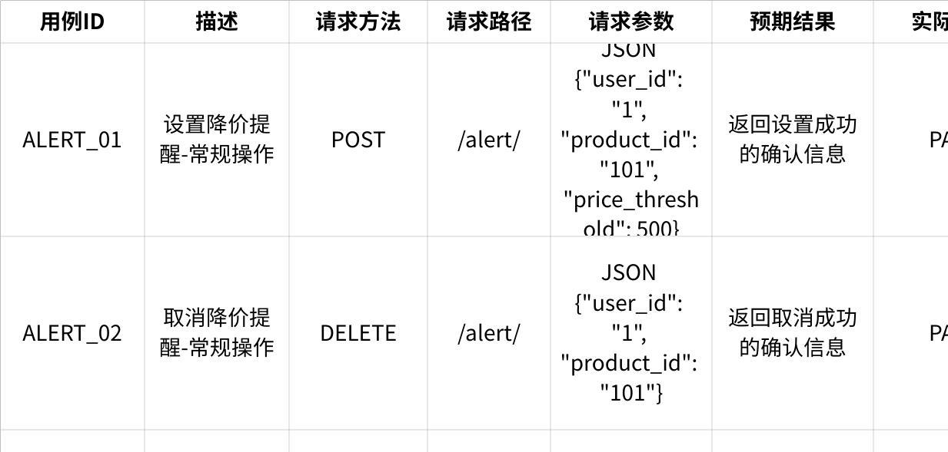
点击图片可查看完整电子表格

3.8. 收藏夹管理测试
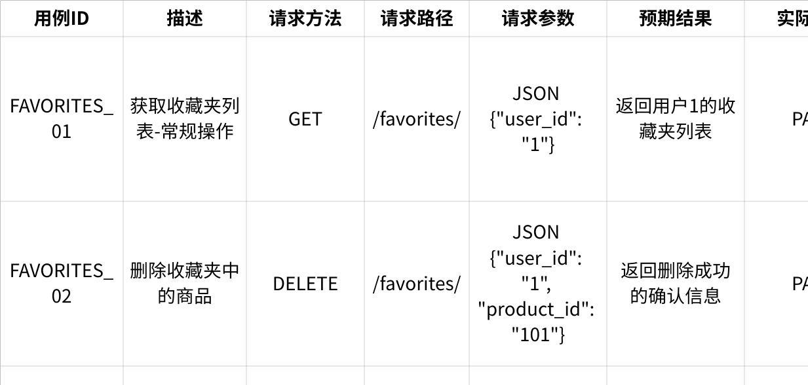
点击图片可查看完整电子表格

3.9. 手机端适配测试
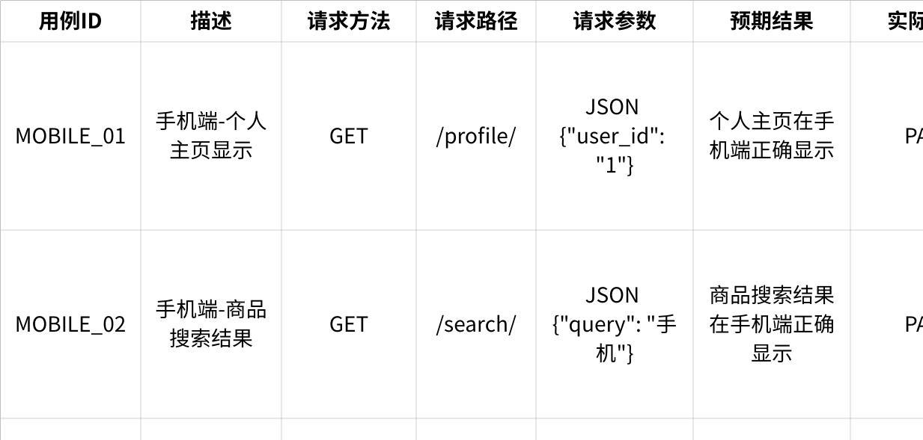
点击图片可查看完整电子表格

3.10. 图表表示
以下是数据字典各表之间的关系图（ER图）：
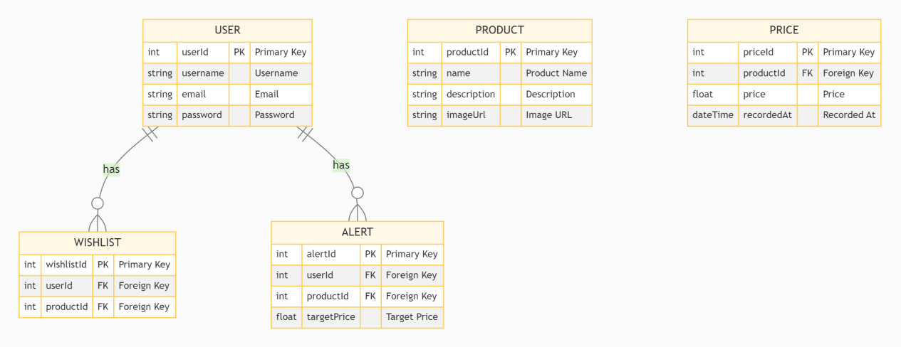

3.11. 性能测试
性能测试采用Apache JMeter进行，我们设置了多个虚拟线程，这些线程将在一定时间内调用服务器API，以验证平台在面对较高并发下的表现。

3.11.1. 登录接口性能测试
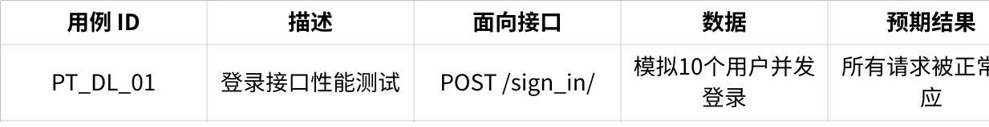
点击图片可查看完整电子表格

3.11.2. 注册接口性能测试
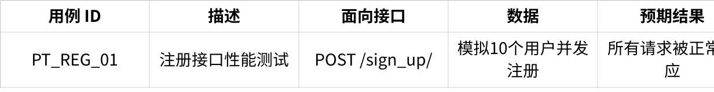
点击图片可查看完整电子表格

3.11.3. 密码更改接口性能测试
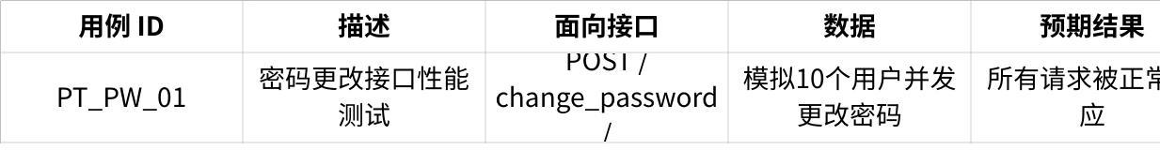
点击图片可查看完整电子表格

3.11.4. 商品搜索接口性能测试
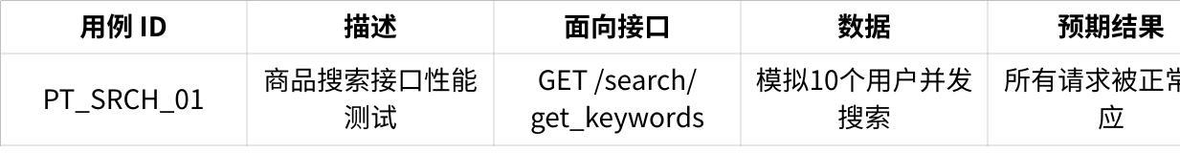
点击图片可查看完整电子表格

3.11.5. 历史价格查询接口性能测试
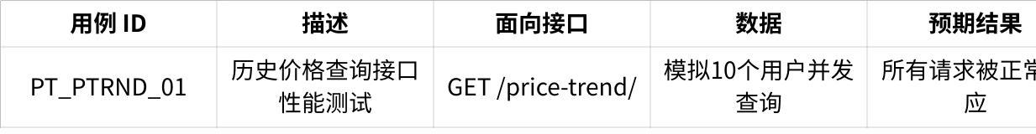
点击图片可查看完整电子表格

3.11.6. Nginx代理接口性能测试
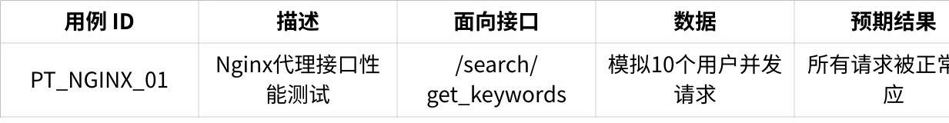
点击图片可查看完整电子表格

4. 测试结果

4.1. 缺陷列表
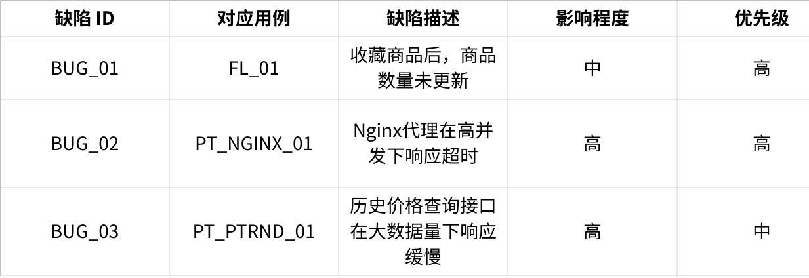
点击图片可查看完整电子表格

4.2. 缺陷总结
在执行的测试用例中，大部分测试用例通过，发现的缺陷均已记录并修复。测试覆盖了功能测试、性能测试、安全性测试等多个方面，确保了系统的稳定性和安全性。

5. 测试结论

5.1. 正确性
根据测试结果，比价网站正确实现了《需求规格和系统设计说明书》中提出的各项功能，包括用户注册与登录、商品搜索与比价、历史价格查询、商品收藏等核心功能。

5.2. 易用性
系统界面友好，操作流程简洁，用户能够快速上手使用。个人主页数据展示清晰，收藏夹管理方便，整体用户体验良好。

5.3. 可靠性
系统在测试过程中表现出较高的可靠性，未发现严重的稳定性问题。系统能够处理高并发请求，满足预期的业务需求。

5.4. 性能
性能测试表明，系统能够支持至少100名用户并发使用，在5秒内完成全部响应，满足业务需求。

5.5. 安全性
系统在防SQL注入、异常URL处理、密码加密传输等方面表现良好，具备初步的安全性保障。

5.6. 移动端适配和兼容性
系统在移动端适配良好，兼容主流浏览器，如Edge、Chrome等，确保了用户在不同设备上的访问体验。

6. 测试评价

6.1. 覆盖率
测试覆盖了大部分的功能点和异常流程，但由于时间和资源限制，未能覆盖所有可能的边界情况和极端条件，测试覆盖率有待进一步提高。

6.2. 建议
- 在项目初期应制定详细的测试计划和测试用例，确保测试的全面性和系统性。
- 加强对性能测试和安全性测试的投入，特别是在系统上线前进行彻底的测试。
- 定期对系统进行回归测试，确保新功能的添加不会影响已有功能的正常运行。

6.3. 测试风险

6.3.1. 需求风险
需求变更可能导致测试用例的失效，需要及时更新测试用例以适应需求变化。

6.3.2. 测试用例风险
测试用例可能未能覆盖所有用户操作，特别是一些极端情况可能被忽略。

6.3.3. 测试环境风险
测试环境可能与实际生产环境存在差异，导致在测试环境中未发现的问题在生产环境中出现。

7. 结论
基于本次测试的结果，比价网站在功能实现、性能、安全性等方面均表现良好，满足《需求规格和系统设计说明书》中提出的要求，可以进行发布交付。建议在系统上线后继续监控系统运行情况，并根据用户反馈进行必要的优化和调整。

